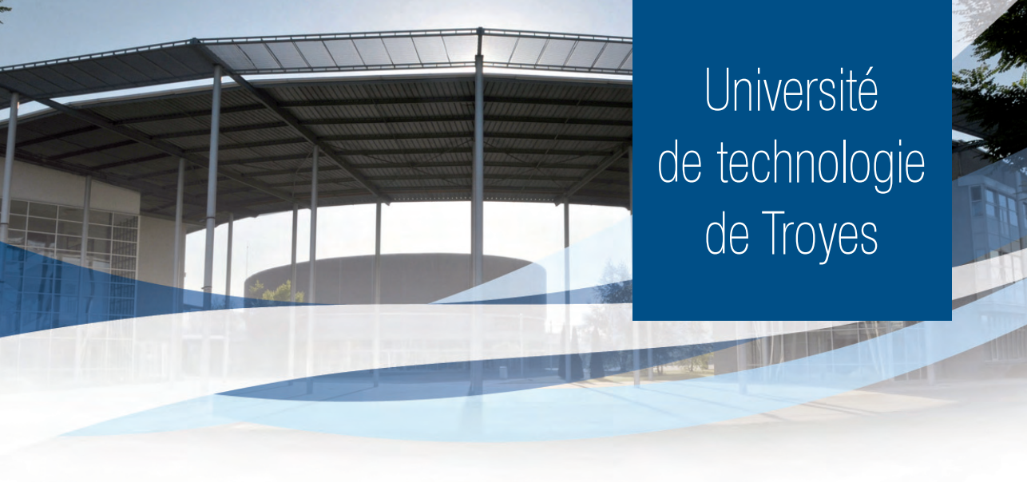

#### Rapport TX

Développement d’une application mobile d’aide à la traçabilité sous Android

Réalisé par :

*TOGUI Ilyass*

*BERRICHE Fatima Zahra*

Encadrépar :

Mme Nada MATTA

Sommaire

Introduction 2

I. Cadre général du projet 3

1. Description du projet 3

2. Cahier des charges 4

3. Planning 4

II. Partie analyse &conception 5

1. Analyse de l’existant 5

2. Bugs & problèmes dans les applications existantes 6

3. Phase modélisation 6

a) Use Case 7

b) Diagramme de séquence 8

c) Diagramme de classe 9

4. Partie technique du projet 10

1. Choix techniques 10

2. Fonctionnalités de la nouvelle application – par concepts 11

3. Architecture du code 12

4. Architecture des données 12

5. Concepts utilisés 13

6. Outils utilisés 14

7. Présentation d’application 16

Conclusion 25

Annexes 26

Bibliographie 27

# Introduction

Ce rapport est le fruit d’un travail personnel encadré (TX) qui a comme sujet ‘’ Réalisation d’une application mobile sous Android d’aide à la traçabilité’’.

En s’inspirant des deux applications existantes MMreport/MMrecord sous IOS, notre mission principale été d’assurer les mêmes fonctionnalités procurées par ces deux applications et de les améliorer.

En effet, dans le cadre de l’UV MP03 nous avons constaté des problèmes pendant le processus d’utilisation ainsi que des bugs et des comportements aléatoires durant notre travail.

C’est dans ce contexte qu’on a proposé à Mme Nada Matta de réaliser une application qui remédie à ces lacunes.

On présente à travers ce rapport quatre parties qui traiteront les points importants ainsi que les étapes suivis durant notre travail.

La première partie définit le cadre général du projet, il présente en premier lieu une description du travail demandé, l’élaboration d’un cahier des charges ainsi que la planification du projet.

La deuxième partie présente le dossier d’analyse et de conception du projet, elle décrit l’analyse de l’existant, puis la partie modélisation où on explique les différentes fonctionnalités de la nouvelle application.

Dans la troisième partie on présente une étude technique, englobant l’architecture de la nouvelle application et les choix techniques qu’on a faits.

La dernière partie est dédiée aux interfaces de l’application.

# Cadre général du projet

## Description du projet



Dans le cadre professionnel, on est souvent amené à faire des réunions régulières pour discuter. Le but & les sujets traités se diffèrent d’un contexte à l’autre ainsi que d’une entreprise à l’autre.

Le Point en commun de toutes ces réunions c’est que durant ces dernières, des questions sont posées et des décisions sont prises. Ce qui compte après c’est de capitaliser ces informations afin de les utiliser et ainsi assurer une traçabilité des grandes lignes de la réunion.

L’idée est de réaliser une application mobile, qui accompagne les protagonistes de la réunion et les aides à garder une traces de ce qui été dit durant cette réunion et de générer un rapport synthétisé à la fin.

## Cahier des charges

Après un premier tour d’horizon des besoins exprimés par notre encadrant ainsi que les fonctionnalités des deux applications existantes, on a pu recenser les principales fonctionnalités que notre application doit obligatoirement implémenter.

Liste fonctionnalités :

* Créer réunion (titre, Date, Place, Liste questions, Liste Participants)
* Enregistrer la parole durant la réunion
* Découper la réunion en séquence selon la question traitée et de celui qui parle
* Lier des critères aux séquences de la réunion
* Générer un rapport qui synthétise tous ces informations
* Envoyer ce rapport par mail
* Assurer la gestion des Critères/Catégories/Types

## Planning

Dans un tel projet, il est nécessaire de réaliser un planning avant de commencer la réalisation de projet. Ça nous permet de se fixer des objectifs à réaliser dans des délais précis, et pour se rendre compte de l’état d’avancement du projet.

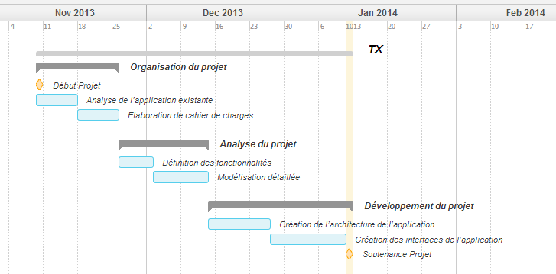

# Partie analyse &conception

## Analyse de l’existant

Actuellement, il existe deux logiciels; MMRecord qui permet la gestion de la réunion et MMReport qui permet la génération d’un rapport XML à la fin.

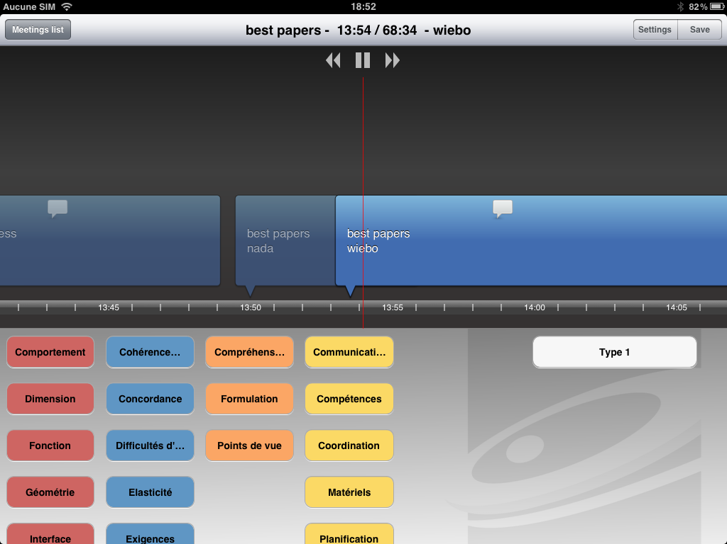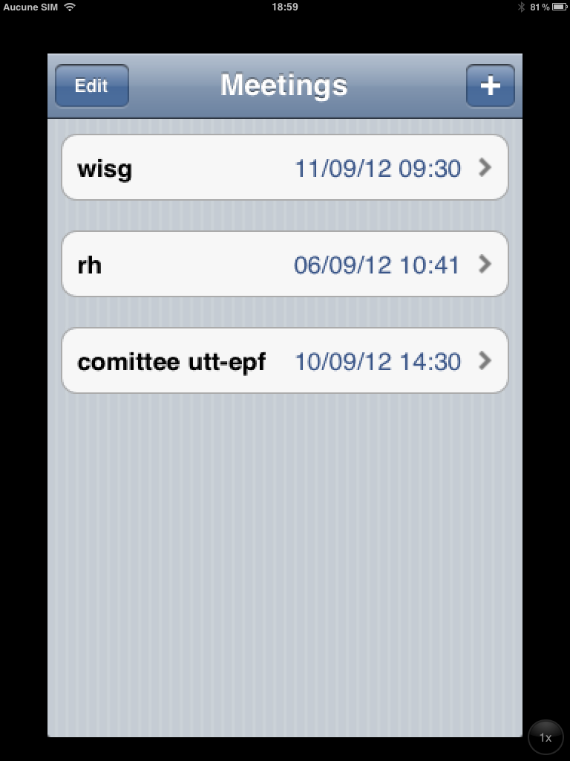

Les deux logiciels sont complémentaires et ils ont été développées sous IOS par l’entreprise Eutech, une SSII basée sur Troyes spécialisé dans le développement de sites et de logiciels web et mobile, iPhone, iPad et Android.



Dans le cadre UV’’ ingénierie des connaissances ‘’, nous avons eu l’occasion de travailler avec ces 2 applications afin d’assurer la traçabilité. L’expérience n’été pas satisfaisante à 100%. En effet, durant notre travail on a eu différents bugs qu’on va citer dans la partie suivante.

## Bugs & problèmes dans les applications existantes

Parmi les bugs rencontrés lors de l’utilisation de l’application on peut citer :

* Des bugs aléatoires interviennent durant l’utilisation de l’application, des enregistrements de réunion sont écrasés de façon aléatoire.

Causes possible : Les deux logiciels utilisent la même donnée,

Ça peut engendrer des conflits.

* Le bouton enregistrer réunion ne notifie pas la fin de la création du rapport, ce qui pose un problème dans le cas où on sort de l’application avant la fin de cette étape, surtout dans le cas des longues réunions.
* Le bouton envoyer meeting (audio + fichier XML) ne marche pas.
* L’existant ne définit pas la notions d’état, par exemple on ne peut pas savoir à un moment donnée le meeting est en quel état (création/enregistrement/tag) ce qui porte à confusion.
* Il faut désactiver l’écran de veille impérativement avant l’utilisation du recorder, sinon ça cause des bugs.
* Le processus est compliqué, il faut créer la réunion dans une application et l’exploiter dans l’autre. En plus, la phase de création de la réunion comporte un comportement confus. Le faite de renter une date c’est que le meeting est programmer pour une date ultérieure, sauf que dans la même page on rentre les absents, et c’est inconsistant (appart si on a des pouvoirs de medium et on peut deviner les futurs absents)
* La liste des participants & questions sont figées à la création de la réunion, sauf que dans une réunion normale, de nouvelles questions sont posées durant cette dernière et on peut avoir des participants invités aux dernières minutes.

## Phase modélisation

Après avoir fait une analyse du besoin, nous sommes passés à la phase de modélisation UML afin de faire une représentation de la solution qu'on voulait développer.

### Use Case

Les cas d'utilisation permettent de décrire les interactions entre le système et ses acteurs. Ce diagramme représente le départ de toute réflexion concernant la conception de l’application.

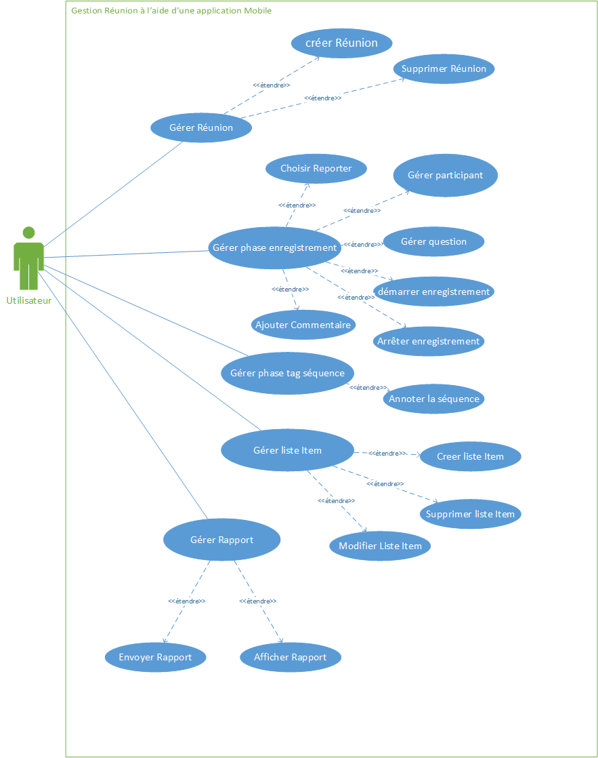

### Diagramme de séquence

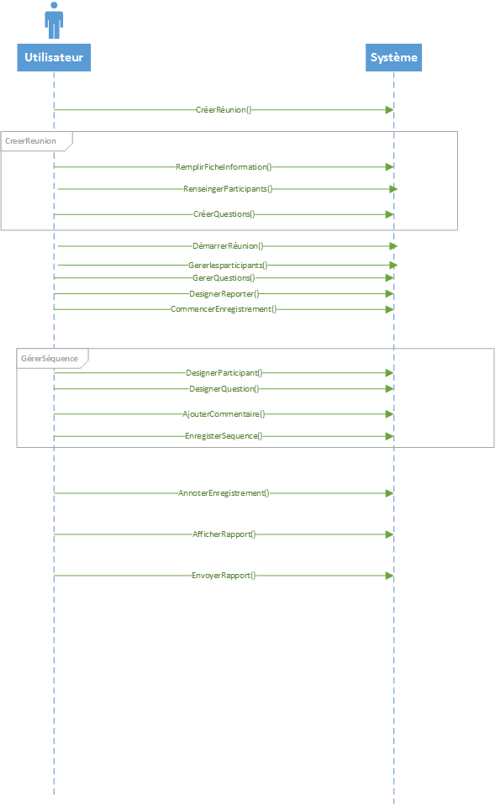

### Diagramme de classe

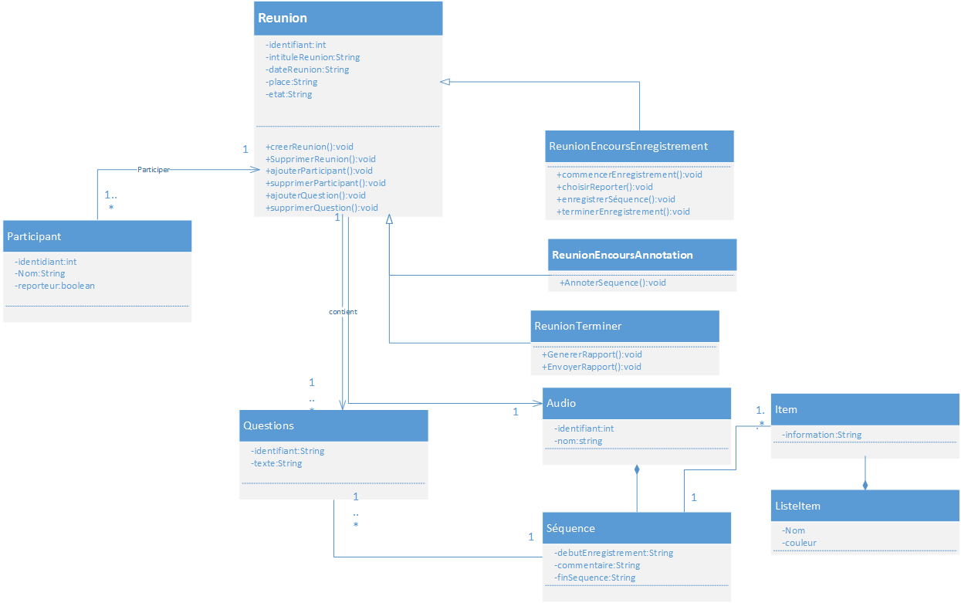

# Partie technique du projet

## Choix techniques

* Nous avons décidé de développer l’application en utilisant la version Android 4.2. Le développement se fait en supposant l’utilisation de l’application en mode paysage pour des raisons de confort.
* Nous avons décidé de fusionner les deux applications pour des raisons d’optimisation et de logique.
* Pour représenter les catégories/Types, on a pensé à créer une listItems qui se compose d’un nom, couleur et d’une suite d’items. Ce qui permet de donner une meilleure flexibilité en ce qui concerne l’exploitation de ces données.
* En ce qui concerne le meeting, on a décidé de lui ajouter le concept d’état. A un moment donné il ne peut avoir qu’un état donné (meeting crée – en cours d’enregistrement – meeting en cours d’annotation) et il ne peut pas régresser. La figure ci-après montre les étapes d’un meeting lors d’une réunion.

## https://lh6.googleusercontent.com/Agchn6KGdMEz2y3JTMfiKE2HkbJopmv3NeFlVr20ip9fS9oF4tNzh1W67iuZJuqJbBSW4UaRD_AkX4oFP9EF3gvBKz9FJxDqeJ8fRTHRZV2NV1qbr2NiKqAe5w

Logo de l’application

## Fonctionnalités de la nouvelle application – par concepts

Dans cette partie on spécifie les différentes fonctionnalités de la nouvelle application.

**Meeting :**

* + Voir la liste des meetings
  + Supprimer un meeting
  + Actualiser la liste des meetings
  + Créer un meeting
  + Créer un événement dans le calendrier de l’utilisateur
  + Démarrer l’enregistrement
  + Choisir le reporter
  + Ajouter/supprimer une question au cours de l’enregistrement ou avant
  + Ajouter/supprimer un participant au cours de l’enregistrement ou avant
  + Gérer l’enregistrement – créer séquences
  + Lire l’enregistrement
  + Lier les tags à une séquence donnée de l’enregistrement
  + sauvegarder les tags - (au fur et à mesure)
  + générer un rapport sous format PDF
  + voir le rapport généré
  + Envoyer fichiers (audio/rapport/XML) par Mail/Bluetooth/Drop Box

**Items :**

* + ajouter une nouvelle liste
  + supprimer une liste
  + modifier couleur liste
  + ajouter/supprimer items à une liste donnée

## Architecture du code

Le code est partagé en 2 packages, le premier contient les interfaces graphiques le deuxième contient les traitements réalisés par l’application.

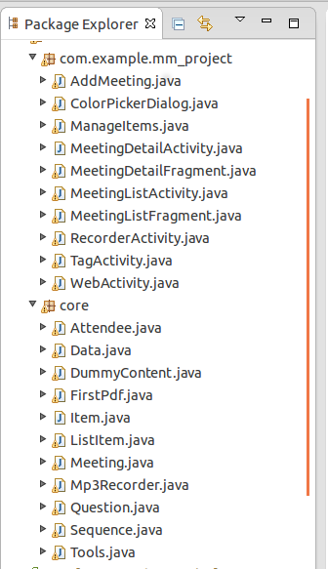

## Architecture des données

Dans la carte mémoire, l’application ce charge de créer un dossier nommé « MM » contenant les informations nécessaire à son bon fonctionnement. Ce dossier contient :

* **MEETINGS**: Chaque meeting est représenté par un dossier nommer le TIMESTAMP de sa création afin d’assurer l’unicité des noms.

Il est constitué de 3 fichiers :

* + audio.amr : enregistrement audio
  + meetingDescription.xml : Informations générale du meeting

(Voir annexe1)

* + AudioSequences.xml : Informations sur les séquences qui composent l’enregistrement audio

(Voir annexe2)

* **ITEMS**: Chaque List item est représenté par un fichier XML qui contient le nom/couleur et une liste de Node d’items (Voir annexe3)

## Concepts utilisés

* **Fragments manager :**

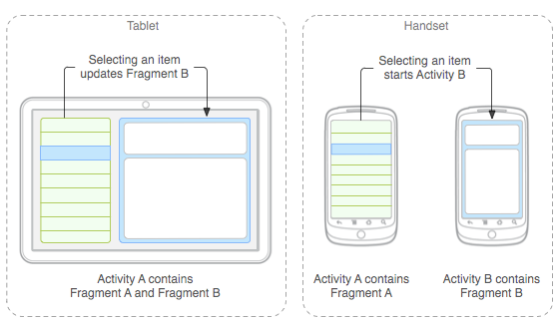Les fragments ont été introduits avec la version 3.0 d’Android (Honeycomb API level 11) pour faciliter le portage des applications sur les différentes tailles d’écran. Pour simplifier un fragment peut être vu comme une partie de l’interface utilisateur dynamiques. L’image si dessous montre le concept des fragments.

* **Media recorder/ Media Player**

Composant qui propose des classes permettant l’enregistrement & la lecture de fichiers MultiMedias.

* **Dom technologie** :

Le **Document Object Model** (ou **DOM**) est un standard du [W3C](http://fr.wikipedia.org/wiki/World_Wide_Web_Consortium) qui décrit une interface indépendante de tout [langage de programmation](http://fr.wikipedia.org/wiki/Langage_de_programmation) et de toute plate-forme, permettant à des [programmes informatiques](http://fr.wikipedia.org/wiki/Programme_informatique) et à des [scripts](http://fr.wikipedia.org/wiki/Langage_de_script) d'accéder ou de mettre à jour le contenu, la structure ou le style de documents [XML](http://fr.wikipedia.org/wiki/XML) et [HTML](http://fr.wikipedia.org/wiki/HTML)[1](http://fr.wikipedia.org/wiki/Document_Object_Model#cite_note-1).

Le document peut ensuite être traité et les résultats de ces traitements peuvent être réincorporés dans le document tel qu'il sera présenté.

On l’a utilisé pour créer/modifier la structure des fichiers XML.

* **Itextpdf :**

Une API java qui propose des fonctions de gestion de PDF, on l’a utilisé pour générer le rapport en version PDF.

(Voir bibliographie).

## Outils utilisés

* **Eclipse**

Eclipse est un [projet](http://fr.wikipedia.org/wiki/Projet), décliné et organisé en un ensemble de sous-projets de développements logiciels, de la [Fondation Eclipse](http://fr.wikipedia.org/wiki/Fondation_Eclipse) visant à développer un environnement de production de logiciels [libres](http://fr.wikipedia.org/wiki/Logiciel_libre) qui soit extensible, universel et polyvalent, en s'appuyant principalement sur Java. Son objectif est de produire et fournir des outils pour la réalisation de logiciels, englobant les activités de programmation (notamment [environnement de développement intégré](http://fr.wikipedia.org/wiki/Environnement_de_d%C3%A9veloppement_int%C3%A9gr%C3%A9) et [Framework](http://fr.wikipedia.org/wiki/Framework)) mais aussi d'[ATL](http://fr.wikipedia.org/wiki/Atelier_de_g%C3%A9nie_logiciel) recouvrant [modélisation](http://fr.wikipedia.org/wiki/Mod%C3%A9lisation_des_donn%C3%A9es), [conception](http://fr.wikipedia.org/wiki/Conception_de_logiciel), [testing](http://fr.wikipedia.org/wiki/Test_(informatique)), [gestion de configuration](http://fr.wikipedia.org/wiki/Gestion_de_configuration), [reporting](http://fr.wikipedia.org/wiki/Reporting)... Son EDI, partie intégrante du projet, vise notamment à supporter tout [langage de programmation](http://fr.wikipedia.org/wiki/Langage_de_programmation) à l'instar de [Microsoft Visual Studio](http://fr.wikipedia.org/wiki/Microsoft_Visual_Studio).

* **SDK**

Le [kit de développement](http://fr.wikipedia.org/wiki/Kit_de_d%C3%A9veloppement) (SDK) d'Android est un ensemble complet d'outils de développement[1](http://fr.wikipedia.org/wiki/Android_SDK#cite_note-1). Il inclut un [débogueur](http://fr.wikipedia.org/wiki/D%C3%A9bogueur), des bibliothèques logicielles, un [émulateur](http://fr.wikipedia.org/wiki/%C3%89mulateur) basé sur [QEMU](http://fr.wikipedia.org/wiki/QEMU), de la documentation, des exemples de code et des tutoriaux. Les plateformes de développement prises en charge par ce kit sont les distributions sous [Noyau Linux](http://fr.wikipedia.org/wiki/Noyau_Linux),

Le SDK comprend un émulateur qui permet de simuler les différentes versions d'Android, permettant ainsi aux développeurs de tester leurs applications ou de tester les fonctionnalités d'Android[3](http://fr.wikipedia.org/wiki/Android_SDK#cite_note-sdkandroid-3). Le SDK contient plusieurs images en fonction des différentes versions d'Android.

* **Github**

GitHub est un service web d'[hébergement](http://fr.wikipedia.org/wiki/H%C3%A9bergeur_web) et de gestion de développement de logiciels, utilisant le programme [Git](http://fr.wikipedia.org/wiki/Git). Ce site est développé en[Ruby on Rails](http://fr.wikipedia.org/wiki/Ruby_on_Rails) et [Erlang](http://fr.wikipedia.org/wiki/Erlang_(langage)).

GitHub propose :

* l'hébergement de projets sous [Git](http://fr.wikipedia.org/wiki/Git).
* des fonctionnalités de type [réseaux sociaux](http://fr.wikipedia.org/wiki/R%C3%A9seaux_sociaux), dont :
  + - les flux.
    - le suivi de personnes ou de projets.
    - graphes de réseau pour les [dépôts](http://fr.wikipedia.org/wiki/D%C3%A9p%C3%B4t_(informatique)).
* **Google Doc**

Google Documents est une suite bureautique [web](http://fr.wikipedia.org/wiki/Web) gratuite développée par [Google](http://fr.wikipedia.org/wiki/Google). C'est une suite des évolutions de Google *Spreadsheets*, version déjà mise en ligne auparavant. Ces programmes fusionnés permettent un travail en ligne et collaboratif (inscription de collaborateurs par [courriel](http://fr.wikipedia.org/wiki/Courriel)).

* **galaxy tab 3**

Tablette Tactile 10.1'' Capacitif - Résolution 1280 x 800 px - Processeur Dual Core Intel Atom (1,6 Ghz) - Ram 1,5 Go - Mémoire 16 Go - Mémoire extensible jusqu'à 64 Go via micro Sd - Bluetooth 4.0 - Réseau Wi-Fi - Gps - Webcams avant / arrière - Boussole numérique - 510 g - Android 4.2 Jelly Bean

## Présentation d’application

***Interface 1****: La page d’accueil*

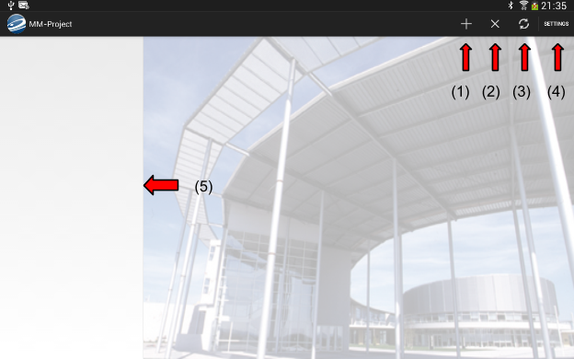

(1) : Pour ajouter un nouveau meeting

(2) : Pour supprimer un meeting - il faut choisir un existant sur la liste

(3) : Rafraichir la liste et le meeting courant

(4) : Menu : gérer les listes Items / voir le guide d’utilisation

(5) : La liste des meetings courants

***Interface 2****: Gestion de lise d’items*

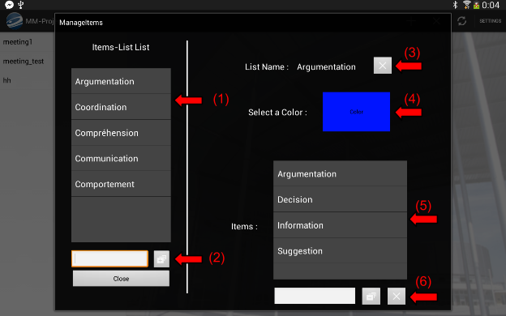

(1): La liste des liste-items

(2):Ajouter une nouvelle liste

(3):Supprimer la liste sélectionnée

(4):choisir une couleur pour la liste courante

(5):liste des items composant la liste sélectionnée

(6):ajouter/supprimer items -pour supprimer il faut sélectionner un item avant

***Interface 3****: Fenêtre permet de choisir la couleur d’une liste*   
  
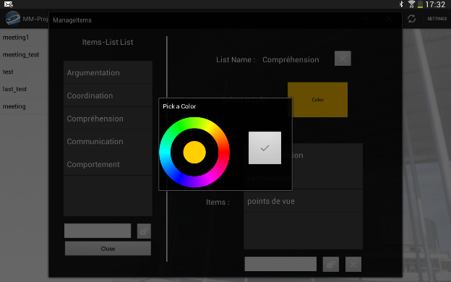

***Interface 4****: Création d’un nouveau meeting, en remplissant tous des champs indiqués.*

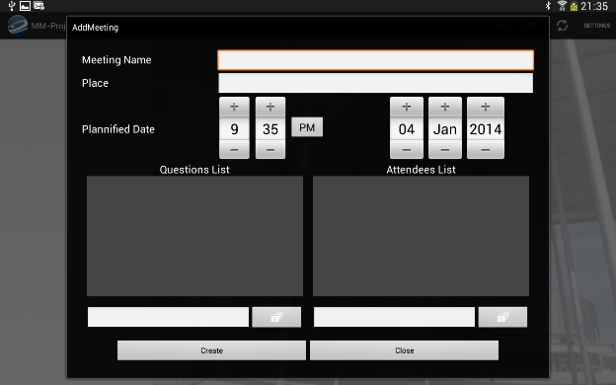

***Interface 5****: A la fin de la création de la réunion cette fenêtre vous propose d’ajouter un évènement à votre calendrier pour le meeting crée.*  
  
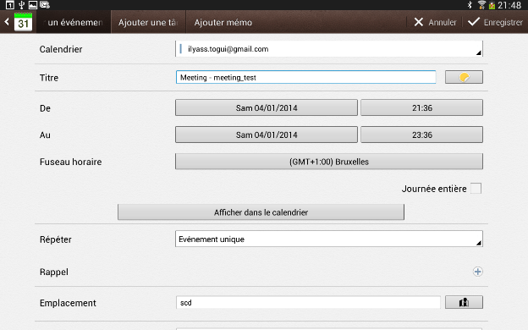

***Interface 6****: Dans ce bloc de page, on montre l’état actuel de la réunion.*

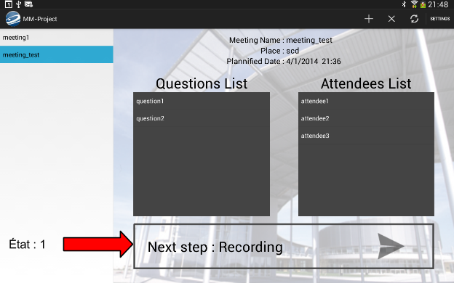

***Interface 7****: Avant de commencer l’enregistrement, il faut choisir un rapporteur (il pourra ne pas être supprimé durant le meeting).*

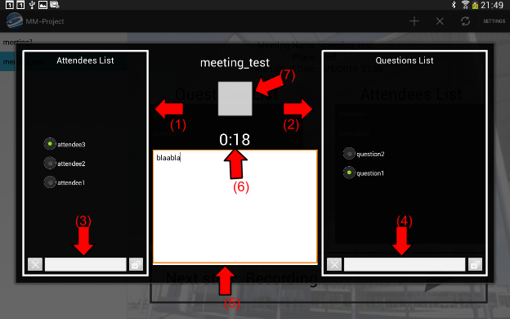

*(1): Bloc participants*

*(2): Bloc questions*

*(3): ajouter/supprimer attendee – en cours de la réunion*

*(4): ajouter/supprimer question –en cours de la réunion*

*(5): Bloc commentaire*

*(6): Temps écoulé depuis début de l’enregistrement*

*(7) : Start/stop bouton*

***Interface 8****: sélectionner le reporter qui va animer la réunion.*

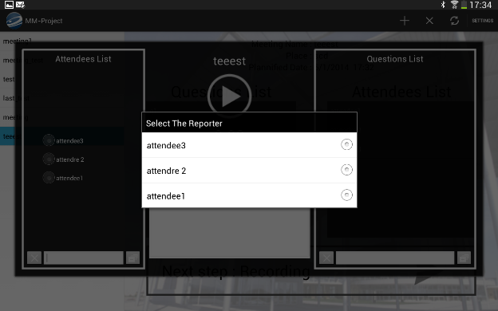

***Interface 9****: Etape 2 : tagué les séquences.*

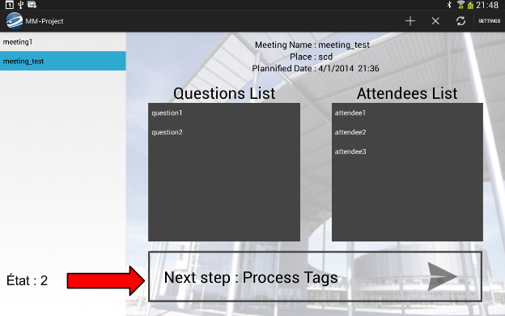

***Interface 10****: annoter l’enregistrement*

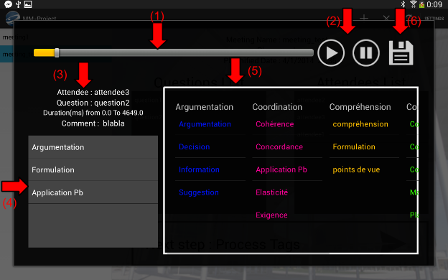

*(1): état de lecture de l’enregistrement*

*(2): Bouton play/pause*

*(3): information concernant la séquence courante*

*(4): liste des critères lier a cette séquence - si on clique sur un critère il est supprimer de la liste*

*(5): Bloc constituer des Items-liste - si on clique sur un critère il est ajouté à la liste (4)*

*(6): finalise le meeting (passe à l’état done) & génère le rapport*

***Interface 11****: Etat : done( réunion terminer)*

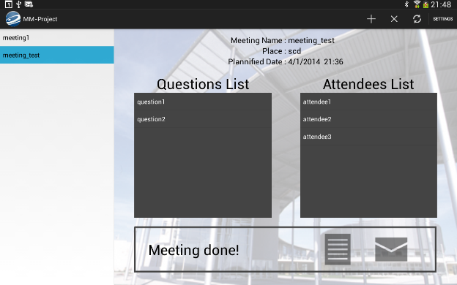

***Interface 12****: Choisir les fichiers a envoyé*

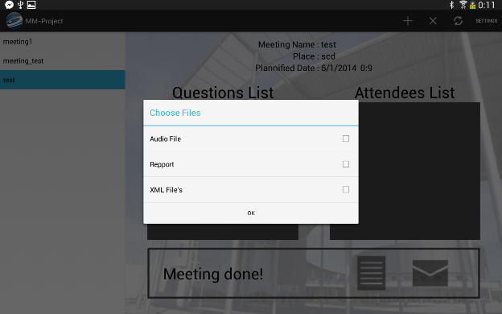

***Interface 13****: Choisir le moyen d’envoi*

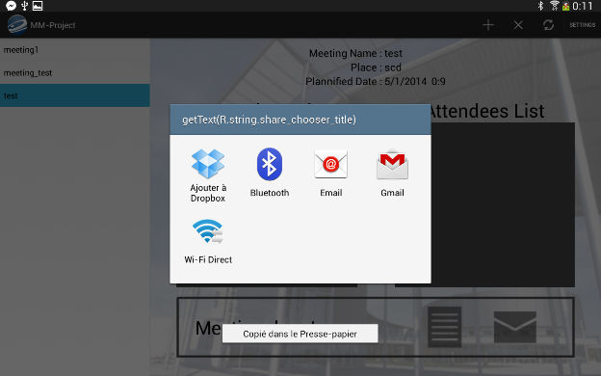

## Conclusion

Nous avons été appelés dans le cadre de notre TX a développé une application mobile que nous avons appelé ‘’ MM-Project ‘’. Cette application avait pour but de bien gérer les réunions au sein d’une entreprise, surtout de pouvoir garder une trace de ces dernières.

Nous avons pu développer des aptitudes fonctionnelles, techniques sur ce projet qui avait une forte orientation gestion de projet.

Cette TX, nous a ainsi offerte l’opportunité d’approfondir nos connaissances dans le Domaine du développement mobile spécialement sous Android.

Pour conclure nous espérons avoir atteint notre objectif initial, à savoir améliorer l’existant et ainsi proposer une solution performante qui répond aux mieux aux exigences des utilisateurs de l’application.

# Annexes

**Annexe - 1**

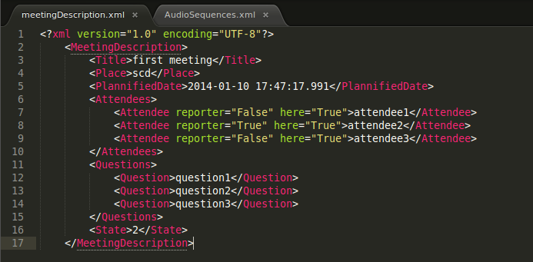

**Annexe - 2**

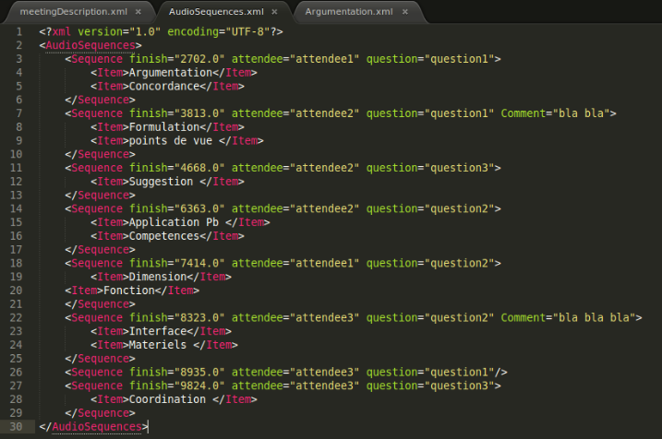

**Annexe - 3**

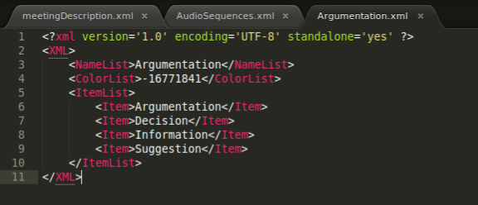

# Bibliographie

Dépôt Gitub du projet : <https://github.com/i-togui/TX>

Entreprise Eutech : <http://www.eutech-ssii.com/>

ItextPdf : <http://itextpdf.com/>

Résolution de bugs : <http://stackoverflow.com/>